О проведении занятия 2
подготовки школьников-медиаторов
по программе «Территория взаимопонимания»

15.02.2020 на базе ГУО «Средняя школа №11 г. Мозыря» специалистами МРСПЦ проведено второе занятие на тему «Шесть шагов управления конфликтом».
Вниманию ребят к изучению представлены блоки:
- Информационно-содержательный блок №1 «Виды конфликтов»
- Информационно-содержательный блок №2 «Стратегии поведения в конфликте»
- Информационно-содержательный блок №2 «Типы конфликтов»
- Информационно-содержательный блок №4 «Шесть шагов управления в конфликте»
Важную идею о том, что длительно формирующийся, затяжной конфликт разрешить сложнее, чем недавно сформировавшийся подчёркивала игра «Снежный ком».
Виды и типы конфликтов рассматривались с обращением к личному опыту каждого.
Придумать конфликт, который бы разрешался с помощью компромисса, соперничества, приспособления, сотрудничества, избегания – задание, преследовавшее цель – изучение стратегий разрешения конфликтов. При этом ребята сочиняли истории и проигрывали их с использованием Бонстиков.
Кульминационным этапом занятия явилось участие в игре «Неизведанные миры», которая преследовала главную цель - обучение шестишаговому методу решения конфликтов по Т. Гордону.

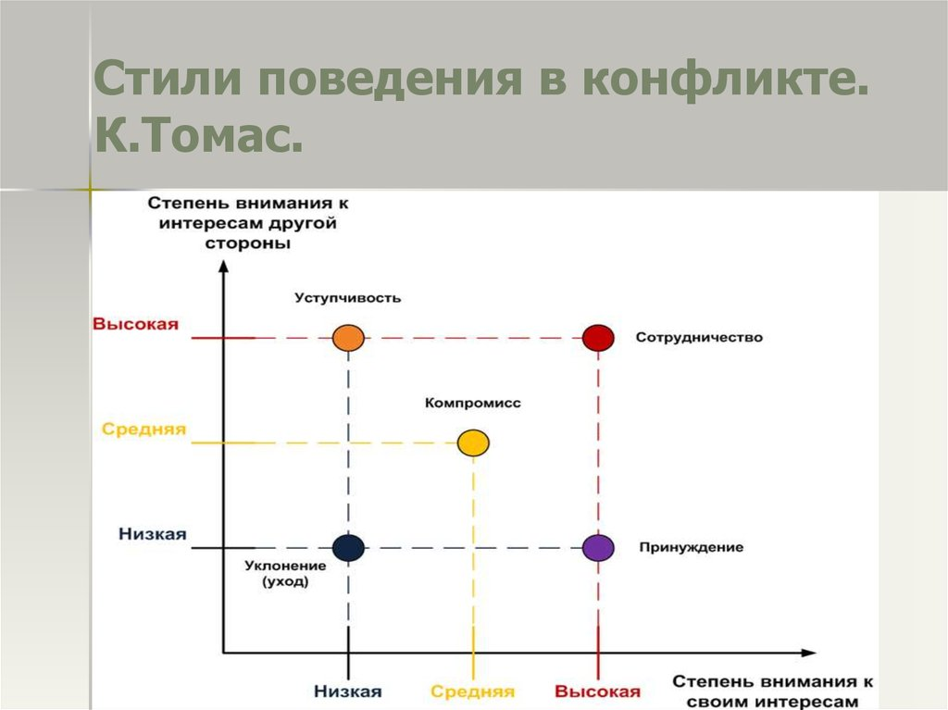

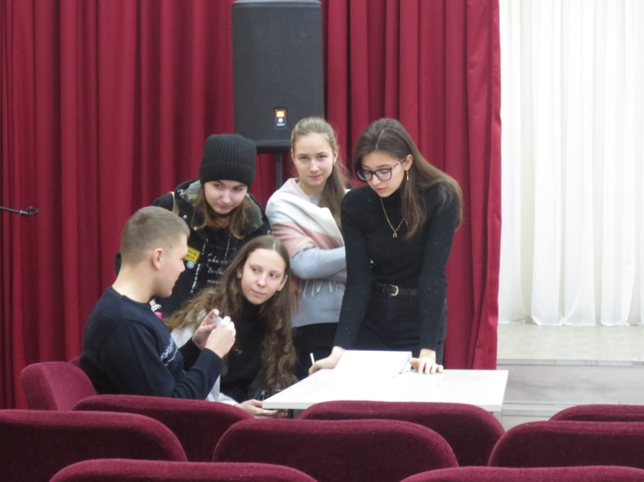 | 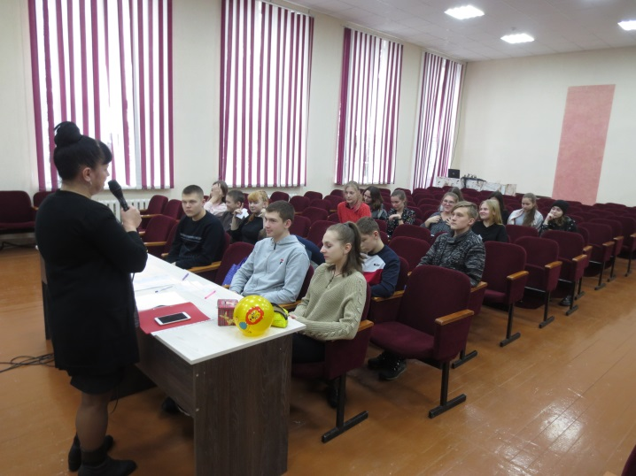
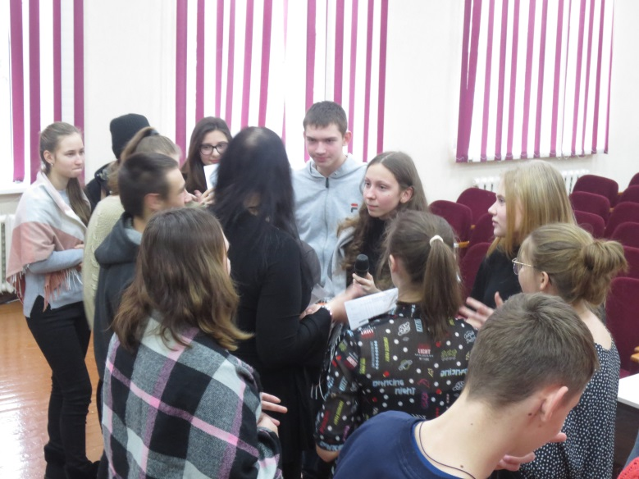 | 